**Бланк – заявка проекту,**

**реалізація якого відбуватиметься за рахунок**

**коштів громадського бюджету (бюджету участі) Ніжинської міської об’єднаної територіальної громади у 2020 році**

|  |  |
| --- | --- |
| **Ідентифікаційний номер проекту**  *(вписує уповноважений робочий орган, згідно з реєстром )* |  |
| **Дата надходження проекту**  *(заповнюється уповноваженим робочим органом)* |  |
| *ПІБ особи уповноваженого робочого органу, що реєструє проект*: |  |

**1.Назва проекту***:* Вуличні тренажери для мешканців мікрорайону по Незалежності 21,19 .

**2. Вид проекту***(необхідне підкреслити і поставити знак «Ч»):*

 малий  **великий**

**3. Місце реалізації завдання:**

**м.Ніжин , вул.Незалежності , 19 , 21 кор1,2,3,4 ,5**

**4. Короткий опис проекту:**

Створення спортивного майданчика з тренажерами для всіх вікових груп населення і вільним доступом до нього.

**5. Опис проекту:**

**Проект націлений на просування ідеї здорового способу життя. Так як місць для заняття спортом мало, а бажання у людей є , виникла ідея створення майданчику із вуличними тренажерами.  
В кошторисі підібрані тренажери для всіх груп м'язів тіла. Використовувати майданчик зможуть всі жителі району . Вікового обмеження немає. Земля, яку відзначено на карті, знаходиться у власності міста, тому її можна вільно використати для реалізації проекту.**

**6. Обґрунтування бенефіціарів проекту:**

## Основиними користувачами вуличних тренажерів будуть мешканці житлового району всіх вікових категорій, в кошторисі підібрані тренажери для всіх груп мязів тіла. Отож займатись там будуть як для підримки здоров'я так і для профілактики захворювань пов'язаних з малорухливим стилем життя. Головною метою проекту є просування здорового способу життя.

**7. Інформація щодо очікуваних результатів в разі реалізації проекту:**

## Звернення уваги людей до здорового способу життя, оздоровлення мешканців.

**8. Орієнтовна вартість (кошторис) проекту:**

|  |  |
| --- | --- |
| **Складові завдання** | **Орієнтовна вартість, грн.** |
| 1. Спортивна площадка SW-3(14-11) | 130000,00грн |
| 1. Монтаж тренажерів. | 30000,00грн |
| **РАЗОМ:** | **160000,00грн** |

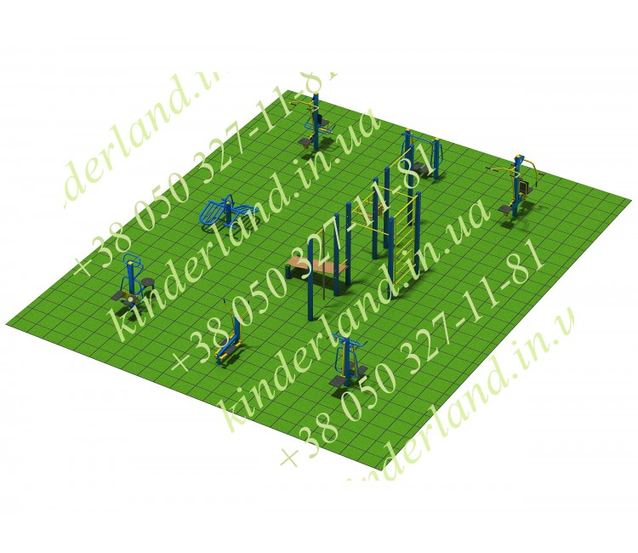

**10.Контактні дані автора/авторів проекту, які будуть загальнодоступні, у тому числі для авторів інших проектів, мешканців, представників ЗМІ, з метою обміну думками, інформацією, можливих узгоджень тощо** *(необхідне підкреслити):*

1. висловлюю свою згоду на використання моєї електронної адреси smil-974@ukr.net для зазначених вище цілей

**Підпис особи, що дає згоду на використання своєї електронної адреси**

______________

б) не висловлюю згоди на використання моєї електронної адреси для зазначених вище цілей.

Примітка:

**Контактні дані** авторів проектів **(тільки для міської ради)**, зазначаються на зворотній сторінці бланку- заявки, яка є недоступною для громадськості.

**11. Інші додатки** *(якщо необхідно)***:**

a) фотографії запропонованого спортивного майданчика;

б) мапа з зазначеним місцем реалізації проекту;

в) інші матеріали, суттєві для поданого проекту

**12. Автор (автори) проекту та його (їх) контактні дані** *(дані необхідно вписати чітко і зрозуміло)*

|  |  |  |  |  |  |  |  |  |  |  |  |  |
| --- | --- | --- | --- | --- | --- | --- | --- | --- | --- | --- | --- | --- |
| **Прізвище, ім’я,**  **по - батькові \*\*** | **Контактні дані** | | | | | | | | | | | **Дата та підпис\*\*\*** |
| 1.Смілик Олексій Володимирович | Адреса реєстрації | | | | | | | | | | |  |
| e-mail: [nat140980@gmail.com](mailto:nat140980@gmail.com) | | | | | | | | | | |
| № тел.: |  |  |  |  |  |  |  |  |  |  |
| Серія  та № паспорту |  |  |  |  |  |  |  |  |  | | 30,09,2019  ____________  *(підпис)* |

*Якщо адресою реєстрації є не м. Ніжин, то до Форми проекту необхідно прикласти документ, що підтверджує місце перебування, роботи, навчання, служби чи ін. в м. Ніжині.

**\*\*** Будь-ласка, вкажіть особу, уповноважену надавати інформацію представникам Ніжинської міської ради.

**\*\*\*** Підписуючи документ, я, разом з цим заявляю, що є мешканцем міста Ніжина та погоджуюсь, що заповнений бланк (за виключенням пунктів 12, 13) буде опубліковано на сайті міської ради в розділі «Громадський бюджет».

**13. Інша інформація.**  Про «Громадський бюджет» м. Ніжина дізнався із *(відмітити «Ч»)*:

друковані засоби масової інформації  телебачення, радіо 

Інтернет  друзі, знайомі 

Маю вік: Рід занять:

0-18 ; 19-30 ; 31-40  ; студент ; працюю ;

41-50  ; 51-60 ; 60 і більше  безробітний ; пенсіонер 

*Додаток до додатку 1*

**Список мешканців міста Ніжина, які підтримують проект, реалізація якого відбуватиметься за рахунок коштів громадського бюджету (бюджету участі) міста Ніжина на 2020рік**

(окрім авторів проекту)

**Назва проекту:**

**Створення Скейт-паркудля заняття екстремальними видами спорту …………………………………………………………………………………………**

*Ставлячи підпис в даному списку, висловлюю свою згоду на :*

1. *обробку моїх персональних даних з метою впровадження громадського бюджету (бюджету участі) міста Ніжина у 2020 році, згідно з Законом України «Про захист персональних даних» від 01.06.2010 року №2297-VI; мені відомо, що подання персональних даних є добровільне і що мені належить право контролю процесу використання даних, які мене стосуються, право доступу до змісту моїх даних та внесення в них змін/коректив;*
2. *можливі модифікації, об’єднання з іншими проектам, а також зняття даного проекту його авторами.*

|  |  |  |  |  |
| --- | --- | --- | --- | --- |
| **№ п/п** | **Ім’я та Прізвище** | **Адреса проживання** | **Серія та**  **№ паспорту** | **Підпис** |
| **1** |  | *(16600)*, м. Ніжин, вул. _____________, буд.__, кв. |  |  |
| **2** |  | *(16600)*, м. Ніжин, вул. _____________, буд.__, кв. |  |  |
| **3** |  | *(16600)*, м. Ніжин, вул. _____________, буд.__, кв. |  |  |
| **4** |  | *(16600)*, м. Ніжин, вул. _____________, буд.__, кв. |  |  |
| **5** |  | *(16600)*, м. Ніжин, вул. _____________, буд.__, кв. |  |  |
| **6** |  | *(16600)*, м. Ніжин, вул. _____________, буд.__, кв. |  |  |
| **7** |  | *(16600)*, м. Ніжин, вул. _____________, буд.__, кв. |  |  |
| **8** |  | *(16600)*, м. Ніжин, вул. _____________, буд.__, кв. |  |  |
| **9** |  | *(16600)*, м. Ніжин, вул. _____________, буд.__, кв. |  |  |
| **10** |  | *(16600)*, м. Ніжин, вул. _____________, буд.__, кв. |  |  |
| **11** |  | *(16600)*, м. Ніжин, вул. _____________, буд.__, кв. |  |  |
| **12** |  | *(16600)*, м. Ніжин, вул. _____________, буд.__, кв. |  |  |
| **13** |  | *(16600)*, м. Ніжин, вул. _____________, буд.__, кв. |  |  |
| **14** |  | *(16600)*, м. Ніжин, вул. _____________, буд.__, кв. |  |  |
| **15** |  | *(16600)*, м. Ніжин, вул. _____________, буд.__, кв. |  |  |

